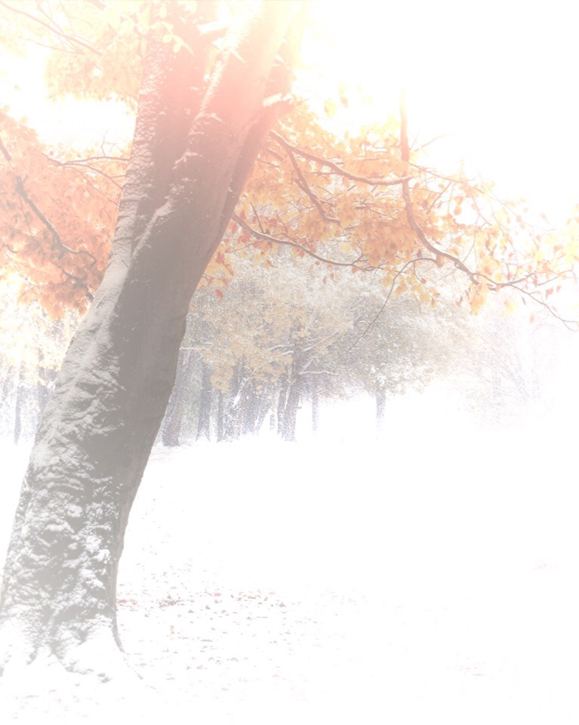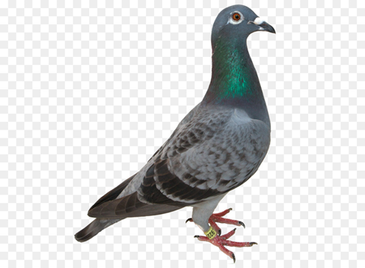

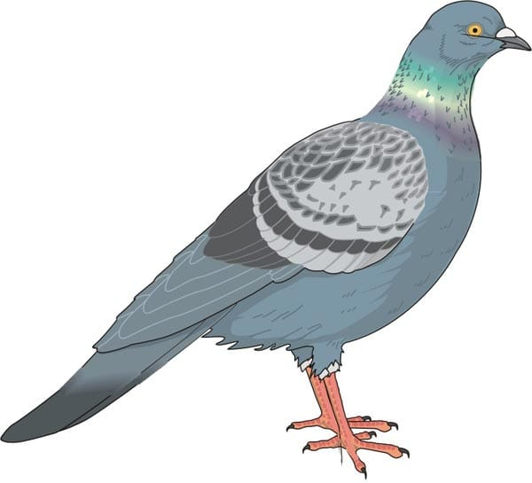

**Подвижная игра:**

Птички прилетели, (бег на месте)

Крыльями махали (машут руками)

Сели посидели (присели)

Дальше полетели (встали, машут руками)

**Исследование:**

Чем отличается голубь от воробья?

Дети: Голубь большой, а воробей маленький.

Молодцы, правильно! Чем похожи?

Ответы детей.

Молодцы! У них у всех есть голова, клюв, лапки, перышки.

Как птицы подают голоса, давайте послушаем?

Все слушают, дети отвечают.

Голубь воркует - гррр, воробей чирикает – чик-чирик. Давайте повторим. Дети повторяют.

**Трудовая деятельность:** кормление голубей хлебными крошками.

**Беседа:**

Какие птицы чаще всего прилетают на участок?

Что они любят клевать?

Кто их кормит?

Где живут голуби?

Голуби быстро летают, преодолевая значительные расстояния. Во время полета крылья у голубей издают свист. У них необыкновенная память на места гнездования и привязанность к выбранному жилью. Семейные голубиные пары создаются на всю жизнь. Все голуби отличаются друг от друга по окрасу, цветовая гамма очень разнообразна. У этих птиц очень хорошо развито зрение и слух, поэтому к голубям трудно подкрасться. Разыскивая свой корм на земле, голуби много и усердно бегают, поэтому их считают ловкими и выносливыми птицами. Голуби - одни из немногих птиц, которые умеют пить воду, всасывая её, не поднимая голову для каждого глотка.

Как вы думаете, птицам холодно?

Да, птицам холодно. Чтобы согреться, им надо покушать. Давайте мы с вами покормим голубей. Подходите поближе и кладите зерна, крошки хлеба.. Они подлетят и будут клевать.

**Познавательная информация:**

У древних людей голубь считался символом мира и дружбы. Птица редкая по окраске, очень легко приручается, быстро привязывается к человеку. Но у голубя есть и другие качества- он прекрасный почтальон.

**Художественное слово:**

*Голубь плавно приземлился,*

*Отряхнул все пёрышки,*

*И на месте закружился –*

*Собирая, зёрнышки.*

*И воркуя, и кружась*

*Он танцует венский вальс.*

**Цель:** развитие умения узнавать голубя по характерным признакам.

**Наблюдение за голубем**



**Подвижная игра « Во поле берёза стояла».**

Выбираются два ребёнка – берёзы, которые стоят лицом друг к другу. Дети – берёзы поднимают обе руки вверх и берутся за руки.

Остальные дети, взявшись за руки, образуют хоровод. Берёзки и остальные дети поют первый куплет песни, после слов стояла, водящий ловит ребенка из хоровода.

**Трудовая деятельность:**

Вместе с воспитателем обрезать секатором обломанные, сухие ветки кустов и деревьев и убрать их.

**Познавательная информация:**

А вы знаете, что символом России, является дерево- берёза. Она живёт более 100 лет ,и очень любит свет, берёза - лекарственное дерево: из листьев и почек готовят лекарство , вениками парятся в бане - выгоняют хворь ,болезнь. Только у березы ствол белого цвета. У всех остальных деревьев стол темный. Через черные полоски, которые находятся на столе, береза вдыхает грязный воздух, а выдыхает чистый, и этим чистым воздухом мы с вами дышим (показывает на ствол, на черные полоски).

**Художественное слово:**

*Ствол белеет,*

*шапочка зеленеет,*

*стоит в белой одёжке,*

*свесив серёжки*.

**Исследование:**

Ребята, березку в народе называют русской красавицей.

А какие украшения носит березка? (сережки)

1. Одинаковые ли сережки? 2. Чем они отличаются? 3.Есть ли у них сходство?

Пронаблюдать и пояснить, что сережки у березки разные. Рассмотреть какого они размера. Какой они формы. На что похожи.

**Беседа:**

Ребята, а давайте подойдем к нашей берёзе и посмотрим, какая она красивая. Давайте ее рассмотрим. Какие части есть у любого дерева?

Правильно, у берёзы, как и у всех деревьев, есть ветки, ствол, листья и корень. Потрогайте ствол березы. Какой он? (шелковистый, гладкий). Какой ствол по цвету? (пояснить, что только у березы такой черно-белый ствол). Прикоснитесь к веточкам. Какие они - толстые или тонкие? Какого цвета? На что похожи веточки березы?

Посмотрите ребята. Рядом с берёзой растёт тополь. Давайте с вами сравним эти деревья?

1. каков размер (сравнить по высоте)? 2. какого цвета ствол, в чём отличие? 3. А как отличаются ветки?

Молодцы, ребята вы все очень внимательны. Отличаются стволы по цвету, форме, размеру. Ветки расположены по – разному у берёзы они опущены вниз, а у тополя поднимаются в разные стороны. Листья у тополя крупнее и форма вписывается в круг, и красивые разрезы.

**Цель:** обучение детей узнавать берёзу, отличать её от других деревьев.

**Наблюдение за березой**



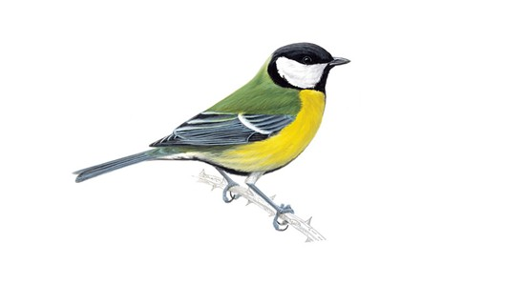

**Подвижная игра «птички и кошка»**

Воспитатель выкладывает круг из веревки или шнура. Дети становятся по кругу с внешней стороны. Одного ребенка назначают водящим - кошкой (вороной), которая находится в центре круга; Кошка засыпает, а птички прыгают в круг, летают. По сигналу вос-ля кошка просыпается, произносит: «Мяу!», и начинает ловить птичек, а они улетают за пределы круга

**Эксперимент:**

«Что любит кушать синица?» предлагаю положить в кормушку семечки, сало, крошки, пшено и определить, что синичка любит больше.

**Трудовая деятельность:**

Развешиваем кормушки для птиц, кусочков сала для синичек.

**Приметы:**

* птицы запевают в дождь – к ясной погоде.
* Птицы хохлятся – к ненастью.
* Если синичка с утра начинает тенькать, ночью будет мороз.

**Беседа:**

Синица – красивая птица. Спинная сторона желтовато-зеленого цвета, брюшная сторона желтая, с широкой черной полосой вдоль груди и брюха. Верхняя сторона головы, бока шеи, горло и прилежащая часть зоба блестяще-черные с синеватым стальным отливом, бока головы белые. Крыло серовато-голубого цвета со светлой поперечной полосой. Хвост черноватый, с голубоватым налетом. В конце лета семейные стайки больших синиц объединяются с семьями других видов синиц, корольков и некоторых других птиц. В таких стаях в начале зимы обычно насчитывается 30–50 птиц, которые кочуют везде, где есть деревья и кустарники. С выпадением снега большая часть синиц отлетает к югу, а остающиеся зимовать птицы перемещаются на окраины населенных пунктов. Синички очень любят зимой лакомиться свежим салом, поэтому его надо класть в кормушки с другим кормом.

Вопросы:

- Что это за птица?

- Как она выглядит?

- Какие изменения происходят в жизни синиц осенью, зимой?

-Чем питаются синицы?

- Какую пользу они приносят?

**Художественное слово:**

*С желтой грудкой у окошка*

*Собирает шустро крошки*

*Отгадайте что за птица?*

*Называется …*

**Цель:** ознакомление с синицей, её повадками, средой обитания, особенностями внешнего вида.

**Наблюдение за синицей**



**Подвижная игра "Ветерок и облака"**

По сигналу "Ветер!" дети - "облака" - бегают по площадке в разных направлениях ("облака летят по небу"). По сигналу "Нет ветра!" - останавливаются и занимают какую-либо позу, а воспитатель выбирает наиболее интересные фигуры и говорит, на что похоже "то или иное облако " (на дерево, птицу и т.д.).

**Трудовая деятельность:**

Убирать мусор на участке

**Рассматривание модели виды облаков.**

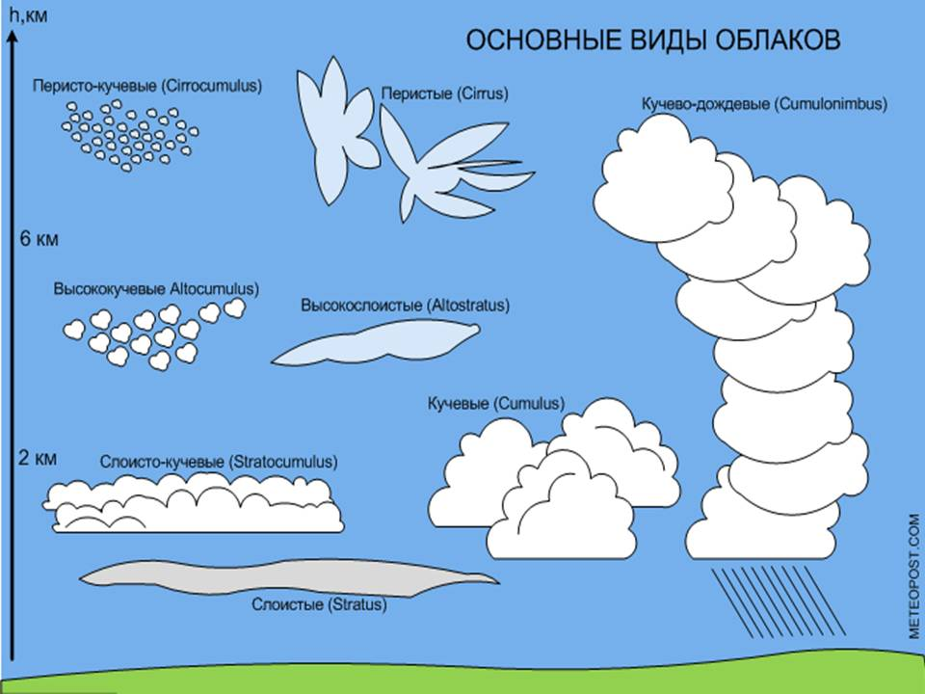

**Беседа:**

А что же такое облака?

- Какого цвета бывают облака? (Белого)

- Как вы думаете какие они еще бывают? (Пушистые, мягкие, ватные)

- Посмотрите на них внимательно, что делают облака? (Плывут, идут)

- А как же они плывут? (Медленно, быстро)

- От чего это зависит? (От ветра)

- Правильно. Дети если ветер сильный, то облака плывут быстро, но а если ветер не сильный, то облака плывут медленно. Давайте еще раз посмотрим внимательно на что похожи облака? (На лошадку, …)

- Ребята, а у меня еще один вопрос, а что такое туча?

Про что это стихотворение? (Про облако, про тучу)

- И чем же они отличаются? (Облака мягкие, пушистые, белые, тучи густые, грозные, дождевые)

**Художественное слово:**

*Почему бывают тучи?*

*И бывают облака?*

*Потому что тучи – круче,*

*Облака летят, пушинки,*

*Тучи грозные висят,*

*Там, ведь мокрые дождинки*

*Нас водой облить хотят.*

*Если взять и выжать тучи*

*И немного подсушить,*

*Облака, тогда получим,*

*И не будет дождик лить.*

**Загадка:**

*Пушистая лошадка,*

*А может бегемот,*

*А может просто ватка*

*Под нами вдаль плывет. (Облако)*

**Цель:** Закрепление знаний детей об облаках

**Наблюдение за облаками**



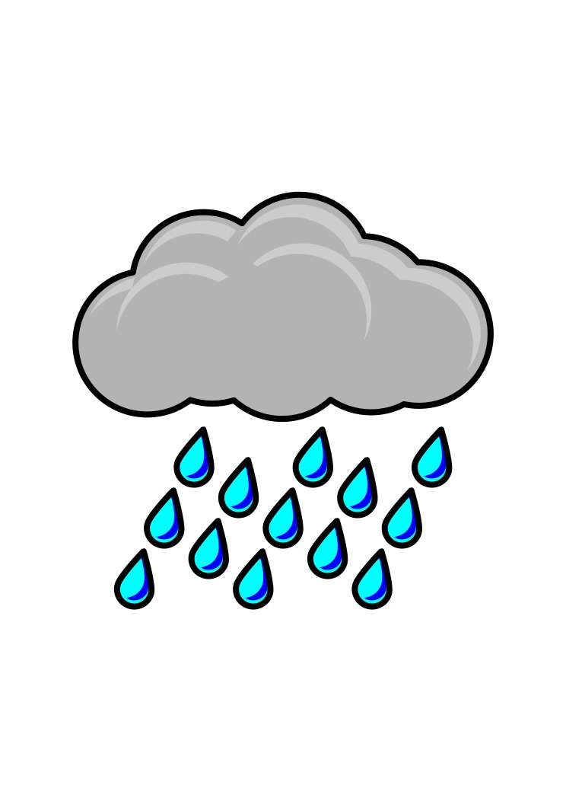

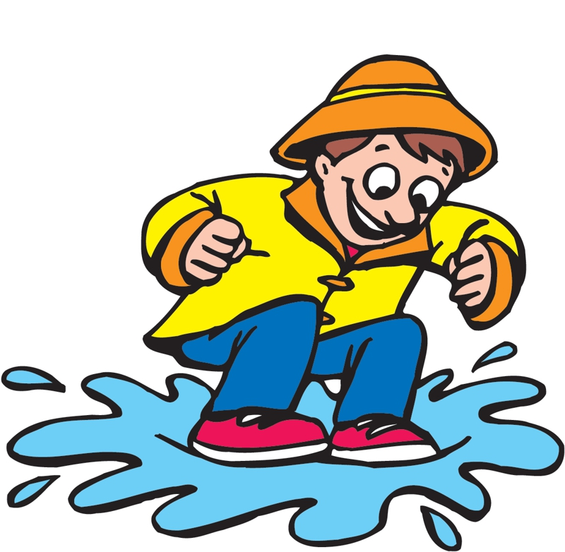

**Подвижная игра «Дождик и солнышко»**

- Вот солнышко ясное сияет и все ребятки гуляют. (Воспитатель держит солнышко на палочке, дети ходят по ковру).

- А вот солнышко спряталось за тучкой, пошел дождь. Бегите все ко мне под зонт. (Воспитатель раскрывает зонт, дети бегут к нему).

**Рисование пальчиками по крупе:**

нарисовать, как идет дождь из тучки.

**Художественное слово:**

*К нам на длинной мокрой ножке*

*Дождик скачет по дорожке.*

*В лужице – смотри, сотри!-*

*Он пускает пузыри.*

**Исследовательская деятельность. «Тонет-не тонет».**

Давайте проверим, будет ли тонуть листик в нашей луже (емкость с водой)

**Загадка:**

*Шумит он в поле и в лесу,*

*А в дом не попадает.*

*И никуда я не пойду,*

*Покуда он гуляет. (дождь)*

**Беседа:**

Сегодня у нас на улице дождливая погода. Осенью часто идут дожди. Осенний дождь идет медленно, моросит, все вокруг становится мокрым, воздух – влажным, на земле образовались лужи.

- Осенью дождь мелкий, затяжной, идет из тяжелых, темных туч. В конце осени холодные дожди усиливаются, и вскоре из туч на землю будут падать снежинки.

Вопросы:

Когда идет дождь моросящий, затяжной?

Какое настроение он вызывает?

Как природа реагирует на дождь?

Что такое лужи?

Как выглядят облака и небо?

**Цель:** расширение представлений детей о природном явление — дождь.

**Наблюдение за дождем**



**Подвижная игра «Мороз - Красный нос»**

На противоположных сторонах площадки обозначаются два дома, в одном из них располагаются играющие. Посередине площадки лицом к ним становится водящий и произносит:

*Я Мороз — Красный нос.*

*Кто из вас решится*

*В путь-дороженьку пуститься?*

*Играющие хором отвечают: Не боимся мы угроз, И не страшен нам мороз.*

После этого они перебегают через площадку в другой дом, Мороз догоняет и старается их заморозить (коснуться рукой).

**Беседа:**

Ребята, обратите внимание на чистоту воздуха, как легко дышится, это от того, что снег, падая на землю, захватывает с собой частички копоти, пыли и всяких частиц, очищая тем самым воздух. Поэтому снег не надо брать в рот, несмотря на то, что он кажется белым, он всё равно грязный и, кроме того, холодный, и можно простудить горло и заболеть.

Возьмите в руки горсть снега и подбросьте его. Что с ним произошло?

Дети: «Он рассыпается».

Воспитатель: «Походите по снегу, послушайте, как он скрипит. Он скрипит в морозную погоду. Скрип происходит от того, что под ногами ломаются лучики множества снежинок, которые в морозную погоду очень ломкие.

Попробуйте, ребята, слепить снежки. Объясните, почему у вас ничего не получается?»

Дети: «На улице холодно, мороз».

«Ребята, снимите варежку и возьмите в руку немного снега, подержите на ладошке. Что с ним произошло?»

Дети: «Он растаял».

«Снег растаял, потому что ваши ладошки тёплые, а в тепле снег тает и превращается в воду.

Мы с вами наберём в баночку снега и проведём опыт».

**Трудовая деятельность:**

Уборка участка от снега - дать лопаты и по очереди убирать снег

**Опыт «Таяние снега».**

Набрать на прогулке вместе с детьми снег в стеклянную баночку. Принести в группу и поставить в тёплое место. От комнатной температуры снег растает, образуется вода. Обратить внимание детей на то, что вода грязная.

Вывод: снег под действием температуры тает, превращаясь в воду.

**Приметы:**

* снег прилипает к деревья - тепло будет;
* иней на деревьях - к морозу;
* снежные хлопья стали крупными, значит жди оттепели.

**Загадка:**

*«Он всё время занят делом,*

*Он не может зря идти.*

*Он идёт и красит белым*

*Всё, что видит на пути» (Снег).*

**Цель:** расширение представлений о свойствах снега

**Наблюдение за снегом**



**Трудовая деятельность:**

Подметание дорожек, уборка мусора.

**Приметы:**

* осенний иней – к сухой и солнечной погоде, к теплу;
* морозный иней на траве – к **дождю**.

**Экспериментирование:**

Ребята, давайте проведем опыт!

Рассмотрим иней какой он? На что похож?

Что будет если веточку с инеем взять в руки? Что произошло с веткой и ладошкой? Куда исчез иней?

Что произойдет если на него подуть?

Давайте в лупы рассмотрим иней на нашем участке.

**Подвижная игра «Мороз - Красный нос»**

На противоположных сторонах площадки обозначаются два дома, в одном из них располагаются играющие. Посередине площадки лицом к ним становится водящий и произносит:

*Я Мороз — Красный нос.*

*Кто из вас решится*

*В путь-дороженьку пуститься?*

*Играющие хором отвечают: Не боимся мы угроз, И не страшен нам мороз.*

После этого они перебегают через площадку в другой дом, Мороз догоняет и старается их заморозить (коснуться рукой).

**Беседа:**

Ребята, посмотрите на деревья, они как в сказке стоят все белые. Что же с ними произошло? Что случилось ?Это явление называется иней. Обратить внимание детей на иней. Иней — это капельки водяного пара, только замерзшие, как снежинки. Предлагаю детям внимательно рассмотреть иней на деревьях и кустарниках, прикоснутся ладошкой к ветке, покрытой инеем. Что произошло с веткой и ладошкой? Куда исчез иней?

**Загадка:**

*В белом бархате деревня*

*И заборы, и деревья,*

*А как ветер нападает,*

*Этот бархат опадает. (Иней)*

**Художественное слово:**

*И не снег, и не лед,*

*А серебром деревья уберет.*

*Стоят деревья в инее*

*То белые, то синие.*

*Столбами синеватыми*

*Стоят дымки над хатами.*

*И все на свете в инее*

*То белое, то синее.*

**Цель:** формирование представление об инее как об одном из состояний воды.

**Наблюдение за инеем**



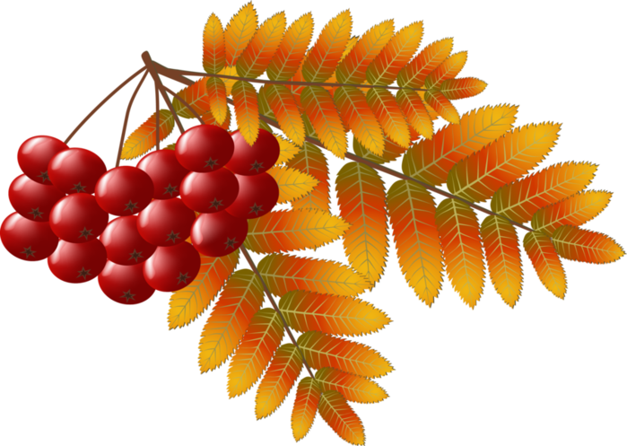

**Хороводная игра «Рябинка»**

Дети, взявшись за руки, ходят по кругу вокруг ребенка, который изображает рябинку, и говорят:

*Всех мы за руки возьмем*

*И к рябинке подойдем,*

*Ты, рябинка красная, подскажи,*

*Что ребятам делать покажи.*

Ребенок - рябинка показывает различные движения, имитирующие шелест листьев, раскачивание ветвей от ветра, рост растений, полет насекомых и т. д.

**Исследовательская деятельность:**

* Посчитать ягодок в грозде рябины.
* Предложить детям сравнить красную рябину с черной. Найти сходство и отличия.

**Приметы:**

* В народе говорят: «Осенью одна ягодка, да и та горькая рябина».
* «Если рябины уродилось много, то зима будет морозная».

**Беседа:**

Ребята, посмотрите на это дерево.

Где его можно встретить? (Оно растет в садах, парках, около домов, в лесу.)

Чем оно отличается от других деревьев?

Вы обратили внимание на яркие красные ягоды рябины.

Скажите, а ягоды нужны только для красоты или ещё для чего-то?

Потрогайте ягоды рябины. Какие они?

Ранней осенью рябиновые ягоды горьковато-кислые, жёсткие. Но, сейчас, в ноябре, когда уже были морозы они стали мягче и слаще, поэтому ими любят полакомиться птицы.

Посмотрите на дерево рябины ещё раз. Много ли на нём ягод?

**Вопросы:**

- Что это за красные бусы? (Грозди рябины).

- Какие ягодки у рябины? (Красные, круглые, красивые).

- С чем их можно сравнить? (С ожерельем, пуговицами).

- Какие они на вкус? (Горьковатые).

**Загадка:**

*Весной зеленела*

*Летом загорела,*

*Осенью красное,*

*Ожерелье надела. (Рябина)*

**Цель:** формирование представлений о рябине как о признаке осени.

**Наблюдение за рябиной**





**Игровое упражнение «угостим солнышко пирожным»**

Предлагаю детям вылепить из снега угощения для солнышка

**Подвижная игра «Дарит солнышко лучи»**

Воспитатель собирает детей закличкой:

*Каждый солнца луч ищи,*

*И согреться поспеши.*

Дети встают вокруг солнышка и ведут хоровод:

*Солнышко дарит нам свет и тепло,*

*Лучики солнца найти так легко,*

*Будем у солнышка рядом вставать,*

*Будет оно нас теплом согревать.*

*Играющие встают на лучи.*

**Трудовая деятельность:**

Сгребание снега в определенное место

**Беседа:**

Кто заметил, в какой стороне солнце утром? Правильно, на восходе, солнце там встает, а вечером оно будет в другой стороне — на западе, там солнце будет прятаться на ночь. Зимой солнце светит, но не греет, встает поздно, а ложится рано. День зимой короткий, ночь длинная. Летом солнце греет, зимой морозит. Зимой солнце сквозь слезы улыбается.

Вопросы:

Какой сегодня день: солнечный или пасмурный?

Как вы узнали, что день сегодня ясный?

Посмотрите, ребята, на небо. Что вы видите? (Солнце еле видно из-за облаков).

Какое солнце? (Круглое, бледное, не очень большое).

На что солнце похоже? (На шар).

Какая сегодня погода? (Прохладная).

Как греет солнце? (Солнце светит, но совсем не греет).

**Художественное слово:**

*Где ты, солнце, в самом деле?*

*Мы совсем окоченели.*

*Без тебя вода замерзла,*

*Без тебя земля промерзла.*

*Выйди, солнышко, скорей!*

*Приласкай и обогрей!*

**Загадка:**

*Ну-ка, кто из вас ответит:*

*Не огонь, а больно жжет,*

*Не фонарь, а ярко светит,*

*И не пекарь, а печет?*

*(Солнце)*

**Цель:** расширение представлений и природном явлении – солнце.

**Наблюдение за солнцем**



**Опыты:**

В один стакан кладем лед, в другой — снег.

♦ Какой лед по цвету, на ощупь? Назовите его свойства.

(ответы детей: холодный, твёрдый, прозрачный, хрупкий и т.д.)

♦ Какой снег по цвету, на ощупь? Назовите его свойства.

ответы детей: холодный, белый, пушистый, мягкий и др.)

♦ Чем они похожи?

(ответы детей: это замерзшая вода; и снег и лёд холодные; бывают только зимой.)

♦ Чем снег и лёд отличаются?

(ответы детей: снег мягкий, а лёд твёрдый; снег не прозрачный, из него можно лепить, а изо льда нельзя и т.д.)

Теперь ставим оба стакана в теплое место, через время посмотрим, что стало со льдом и снегом. Правильно, под действием тепла снег и лёд превратились в воду. Значит, снег и лёд образуются из воды под действием мороза.

**Загадка:**

*На реке блестит стекло,*

*очень тонкое оно,*

*солнца лучик припечет,*

*ручейком стекло стечет. (Лед)*

**Художественное слово:**

*Снег летает и сверкает*

*В золотом сиянье дня.*

*Словно пухом устилает*

*Все долины и поля.*

*Льдом покрылась речонка*

*И уснула до поры,*

*С звонким смехом ребятишки*

*Уж катаются с горы;*

**Беседа:**

Лед - Прозрачный, твёрдый, играющий в солнечных лучах лёд каждую зиму сковывает наши реки и озёра, намерзает на коньках, крыш длинными сосульками, превращает осенние лужи в ровные, скользкие катки.

Возьмите льдинки в руки, погрейте их.

Что можно сказать про лед? Какой он?

Дети: он очень холодный, мокрый, твердый, гладкий, скользкий, он тает.

А когда лед тает, что остается на ладонях и тарелочке?

Почему лед тает?

Дети: теплые руки.

Как вы думаете, он твёрдый или мягкий? (твёрдый)

А разбиться он может или нет? (да)

Давайте проверим (воспитатель роняет лёд и он разбивается)

Значит он какой? (хрупкий)

**Цель:** закрепление знаний о том, что вода может быть в твердом состоянии (снег, лед).

**Наблюдение за льдом**



Министерство общего и профессионального образования

Свердловской области

государственное бюджетное профессиональное

образовательное учреждение

Свердловской области

«Северный педагогический колледж»

**Исполнитель:**

Микрюкова Екатерина Дмитриевна,  
студентка 210 группы  
специальности 44.02.04  
Специальное дошкольное образование  
**Преподаватель:**  
И.В.Еремеева

**Книга наблюдений для детей 4-5 лет**